otus

# Топология



# Таблица адресации

|  |  |  |  |  |
| --- | --- | --- | --- | --- |
| Устройство | Интерфейс | IPv6-адрес | Длина префикса | Шлюз по умолчанию |
| R1 | G0/0/0 | 2001:db8:acad:a::1 | 64 | — |
| R1 | G0/0/1 | 2001:db8:acad:1::1 | 64 | — |
| S1 | VLAN 1 | 2001:db8:acad:1::b | 64 | — |
| PC-A | NIC | 2001:db8:acad:1::3 | 64 | fe80::1 |
| PC-B | NIC | 2001:db8:acad:a::3 | 64 | fe80::1 |

# Задачи

Часть 1. Настройка топологии и конфигурация основных параметров маршрутизатора и коммутатора

Часть 2. Ручная настройка IPv6-адресов

Часть 3. Проверка сквозного соединения

**Примечание**: Убедитесь, что у всех маршрутизаторов и коммутаторов была удалена начальная конфигурация. Если вы не уверены, обратитесь к инструктору.

Примечание. Шаблон по умолчанию менеджера базы данных 2960 Switch Database Manager (SDM) не поддерживает IPv6. Перед назначением IPv6-адреса SVI VLAN 1 может понадобиться выполнение командыsdm prefer dual-ipv4-and-ipv6 default **для включения IPv6-адресации.**

Примечание. **Шаблон default bias**, который по умолчанию используется диспетчером SDM (диспетчер базы данных коммутатора), не предоставляет возможностей адресации IPv6. Убедитесь, что SDM использует шаблон dual-ipv4-and-ipv6 или **lanbase-routing.** Новый шаблон будет использоваться после перезагрузки.

S1# **show sdm prefer**

Чтобы установить шаблон dual-ipv4-and-ipv6 в качестве шаблона SDM по умолчанию, выполните следующие действия:

S1# **configure terminal**

S1(config)# **sdm prefer dual-ipv4-and-ipv6 default**

S1(config)# **end**

S1# **reload**

# Необходимые ресурсы

* 1 Маршрутизатор (Cisco 4221 с универсальным образом Cisco IOS XE версии 16.9.4 или аналогичным)
* 1 коммутатор (Cisco 2960 с ПО Cisco IOS версии 15.2(2) с образом lanbasek9 или аналогичная модель)
* 2 ПК (Windows и программа эмуляции терминала, такая как Tera Term)
* Консольные кабели для настройки устройств Cisco IOS через консольные порты.
* Кабели Ethernet, расположенные в соответствии с топологией

Примечание**. Интерфейсы Gigabit Ethernet на маршрутизаторах Cisco 4221 определяют скорость автоматически, поэтому для подключения маршрутизатора к PC-B можно использовать прямой кабель Ethernet. При использовании другой модели маршрутизатора Cisco может возникнуть необходимость использовать перекрестный кабель Ethernet.**

# Инструкции

## Настройка топологии и конфигурация основных параметров маршрутизатора и коммутатора

### Настройте маршрутизатор.

Назначил имя хоста и настройте основные параметры устройства.

### Настройте коммутатор.

Назначил имя хоста и настройте основные параметры устройства.

## Ручная настройка IPv6-адресов

### Назначьте IPv6-адреса интерфейсам Ethernet на R1.

* + - 1. Назначьте глобальные индивидуальные IPv6-адреса, указанные в таблице адресации обоим интерфейсам Ethernet на R1.

R1(config-if)#ipv6 address 2001:db8:acad:a::1/64

R1(config-if)#ipv6 address 2001:db8:acad:1::1/64

Откройте окно конфигурации

* + - 1. Введите команду show ipv6 interface brief, чтобы проверить, назначен ли каждому интерфейсу корректный индивидуальный IPv6-адрес.

R1#show ipv6 interface brief

GigabitEthernet0/0/0 [up/up]

FE80::230:F2FF:FEDE:7701

2001:DB8:ACAD:A::1

GigabitEthernet0/0/1 [up/up]

FE80::230:F2FF:FEDE:7702

2001:DB8:ACAD:1::1

Примечание**. Отображаемый локальный адрес канала основан на адресации EUI-64, которая автоматически использует MAC-адрес интерфейса для создания 128-битного локального IPv6-адреса канала.**

* + - 1. Чтобы обеспечить соответствие локальных адресов канала индивидуальному адресу, вручную введите локальные адреса канала на каждом интерфейсе Ethernet на R1.

R1(config)#interface g0/0/0

R1(config-if)#ipv6 address FE80::1 link-local

R1(config-if)#no shutdown

R1(config-if)#interface g0/0/1

R1(config-if)#ipv6 address FE80::1 link-local

R1(config-if)#no shutdown

* + - 1. Используйте выбранную команду, чтобы убедиться, что локальный адрес связи изменен на fe80::1.

R1#show ipv6 interface brief

GigabitEthernet0/0/0 [up/up]

FE80::1

2001:DB8:ACAD:A::1

GigabitEthernet0/0/1 [up/up]

FE80::1

2001:DB8:ACAD:1::1

кройте окно настройки.Вопрос:

Какие группы многоадресной рассылки назначены интерфейсу G0/0/0?

Назанчена только 1 группа FF02::1

R2#show ipv6 interface gigabitEthernet 0/0/0

GigabitEthernet0/0/0 is administratively down, line protocol is down

IPv6 is tentative, link-local address is FE80::1 [TEN]

No Virtual link-local address(es):

Global unicast address(es):

2001:DB8:ACAD:A::1, subnet is 2001:DB8:ACAD:A::/64 [TEN]

Joined group address(es):

FF02::1

MTU is 1500 bytes

ICMP error messages limited to one every 100 milliseconds

ICMP redirects are enabled

ICMP unreachables are sent

ND DAD is enabled, number of DAD attempts: 1

ND reachable time is 30000 milliseconds

R2#

R2#

R2#show ipv6 interface gigabitEthernet 0/0/1

GigabitEthernet0/0/1 is administratively down, line protocol is down

IPv6 is tentative, link-local address is FE80::1 [TEN]

No Virtual link-local address(es):

Global unicast address(es):

2001:DB8:ACAD:1::1, subnet is 2001:DB8:ACAD:1::/64 [TEN]

Joined group address(es):

FF02::1

### Активируйте IPv6-маршрутизацию на R1.

* + - 1. В командной строке на PC-B введите команду **ipconfig**, чтобы получить данные IPv6-адреса, назначенного интерфейсу ПК.

#### Вопрос:

Назначен ли индивидуальный IPv6-адрес сетевой интерфейсной карте (NIC) на PC-B?

Нет.

IPv6 Address....................: ::

* + - 1. Активировал IPv6-маршрутизацию на R1 с помощью команды **IPv6 unicast-routing**.

, чтобы убедиться, что новая многоадресная группа назначена интерфейсу G0/0/0. Обратите внимание, что в списке групп для интерфейса G0/0 отображается группа многоадресной рассылки всех маршрутизаторов (FF02::2).

**Примечание**. Это позволит компьютерам получать IP-адреса и данные шлюза по умолчанию с помощью функции SLAAC (Stateless Address Autoconfiguration (Автоконфигурация без сохранения состояния адреса)).

* + - 1. Теперь, когда R1 входит в группу многоадресной рассылки всех маршрутизаторов, еще раз введите команду **ipconfig** на PC-B. Проверьте данные IPv6-адреса.

C:\>ipconfig

FastEthernet0 Connection:(default port)

Connection-specific DNS Suffix..:

Link-local IPv6 Address.........: FE80::2E0:8FFF:FE9B:97E5

IPv6 Address....................: 2001:DB8:ACAD:1:2E0:8FFF:FE9B:97E5

IPv4 Address....................: 0.0.0.0

Subnet Mask.....................: 0.0.0.0

Default Gateway.................: FE80::1

0.0.0.0

#### Вопрос:

Почему PC-B получил глобальный префикс маршрутизации и идентификатор подсети, которые вы настроили на R1?

При включении **IPv6 unicast-routing** (SLAAC) R1 и хост начинают обмениваться RS и RA сообщениями с данными для автоконфигурирования

### Назначьте IPv6-адреса интерфейсу управления (SVI) на S1.

* + - 1. Назначьте адрес IPv6 для S1. Также назначьте этому интерфейсу локальный адрес канала.

S1(config)#int vlan 1

S1(config-if)#ipv6 addr 2001:db8:acad:1::b/64

S1(config-if)#ipv6 addr fe80::2 link-local

S1(config-if)#no shutdown

* + - 1. Проверьте правильность назначения IPv6-адресов интерфейсу управления с помощью команды show ipv6 interface vlan1.

S1#show ipv6 interface vlan 1

Vlan1 is up, line protocol is up

IPv6 is enabled, link-local address is FE80::2

No Virtual link-local address(es):

Global unicast address(es):

2001:DB8:ACAD:1::B, subnet is 2001:DB8:ACAD:1::/64

Закройте окно настройки.

### Назначьте компьютерам статические IPv6-адреса.

* + - 1. Откройте окно Свойства Ethernet для каждого ПК и назначьте адресацию IPv6.

PC-A

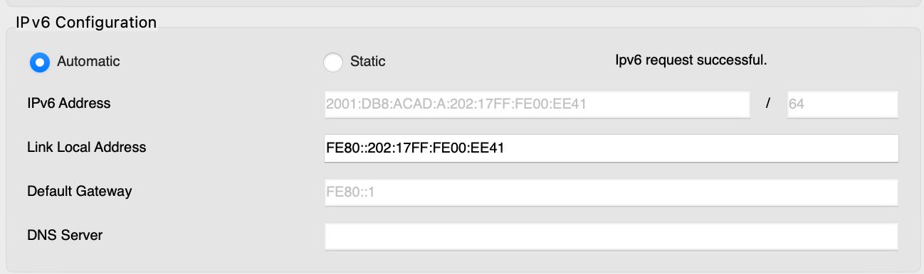

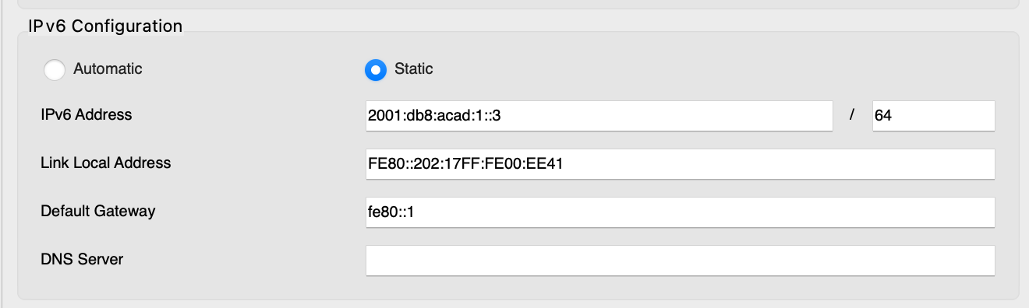

PC-B

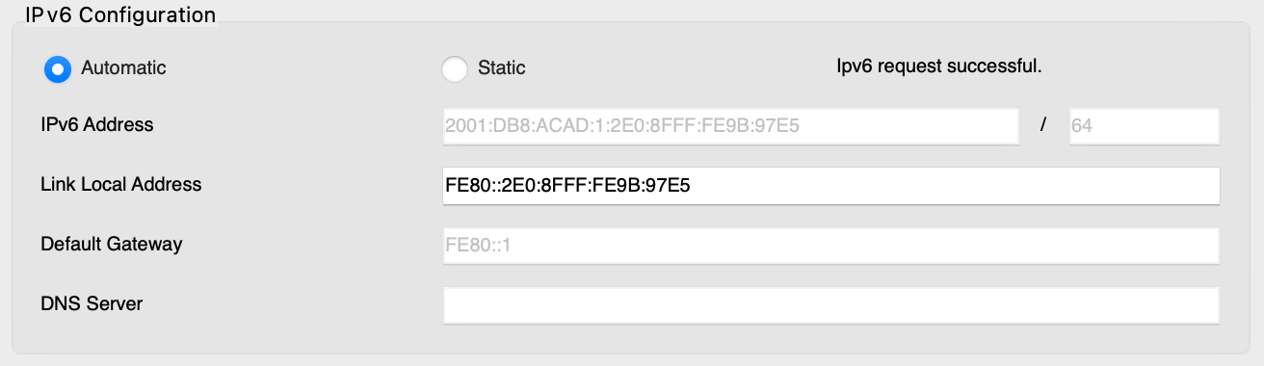

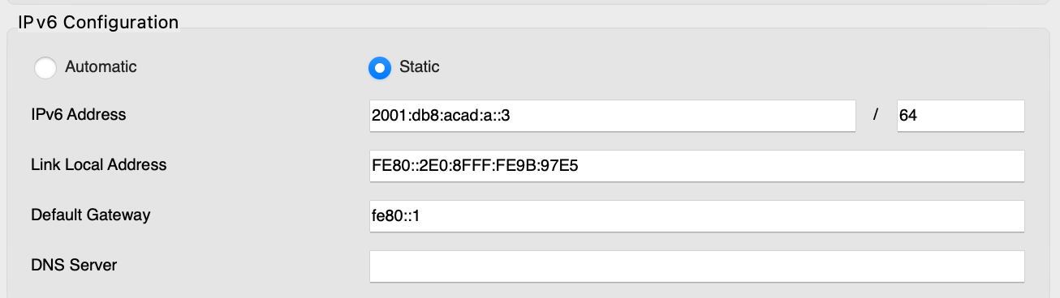

* + - 1. Убедитесь, что оба компьютера имеют правильную информацию адреса IPv6. Каждый компьютер должен иметь два глобальных адреса IPv6: один статический и один SLAAC

## Проверка сквозного подключения

С PC-A отправьте эхо-запрос на **FE80::1**. Это локальный адрес канала, назначенный G0/1 на R1.

C:\>ping fe80::1

Pinging fe80::1 with 32 bytes of data:

Reply from FE80::1: bytes=32 time<1ms TTL=255

Reply from FE80::1: bytes=32 time<1ms TTL=255

Reply from FE80::1: bytes=32 time<1ms TTL=255

Reply from FE80::1: bytes=32 time<1ms TTL=255

Ping statistics for FE80::1:

Packets: Sent = 4, Received = 4, Lost = 0 (0% loss),

Approximate round trip times in milli-seconds:

Minimum = 0ms, Maximum = 0ms, Average = 0ms

Отправьте эхо-запрос на интерфейс управления S1 с PC-A.

C:\>ping 2001:db8:acad:1::b

Pinging 2001:db8:acad:1::b with 32 bytes of data:

Reply from 2001:DB8:ACAD:1::B: bytes=32 time=2019ms TTL=255

Reply from 2001:DB8:ACAD:1::B: bytes=32 time<1ms TTL=255

Reply from 2001:DB8:ACAD:1::B: bytes=32 time<1ms TTL=255

Reply from 2001:DB8:ACAD:1::B: bytes=32 time<1ms TTL=255

Ping statistics for 2001:DB8:ACAD:1::B:

Packets: Sent = 4, Received = 4, Lost = 0 (0% loss),

Approximate round trip times in milli-seconds:

Minimum = 0ms, Maximum = 2019ms, Average = 504ms

Введите команду **tracert** на PC-A, чтобы проверить наличие сквозного подключения к PC-B.

С PC-B отправьте эхо-запрос на PC-A.

>tracert 2001:db8:acad:a::3

Tracing route to 2001:db8:acad:a::3 over a maximum of 30 hops:

1 0 ms 0 ms 0 ms 2001:DB8:ACAD:1::1

2 0 ms 0 ms 0 ms 2001:DB8:ACAD:A::3

Trace complete.

С PC-B отправьте эхо-запрос на локальный адрес канала G0/0 на R1.

>ping 2001:db8:acad:a::1

Pinging 2001:db8:acad:a::1 with 32 bytes of data:

Reply from 2001:DB8:ACAD:A::1: bytes=32 time<1ms TTL=255

Reply from 2001:DB8:ACAD:A::1: bytes=32 time<1ms TTL=255

Reply from 2001:DB8:ACAD:A::1: bytes=32 time<1ms TTL=255

Reply from 2001:DB8:ACAD:A::1: bytes=32 time<1ms TTL=255

Ping statistics for 2001:DB8:ACAD:A::1:

Packets: Sent = 4, Received = 4, Lost = 0 (0% loss),

Approximate round trip times in milli-seconds:

Minimum = 0ms, Maximum = 0ms, Average = 0ms

**Примечание.**  В случае отсутствия сквозного подключения проверьте, правильно ли указаны IPv6-адреса на всех устройствах.

# Вопросы для повторения

* 1. Почему обоим интерфейсам Ethernet на R1 можно назначить один и тот же локальный адрес канала — FE80::1?

Каждый из интерфейсов подключен к отдельной локальной сети со своими пулами адресов.

* 1. Какой идентификатор подсети в индивидуальном IPv6-адресе 2001:db8:acad::aaaa:1234/64?

2001:db8:acad:0000:0000:0000:aaaa:1234/64?

0000